INVESTIGACIÓN:

Se solicita la siguiente petición desde la herramienta de creación a través de IA.

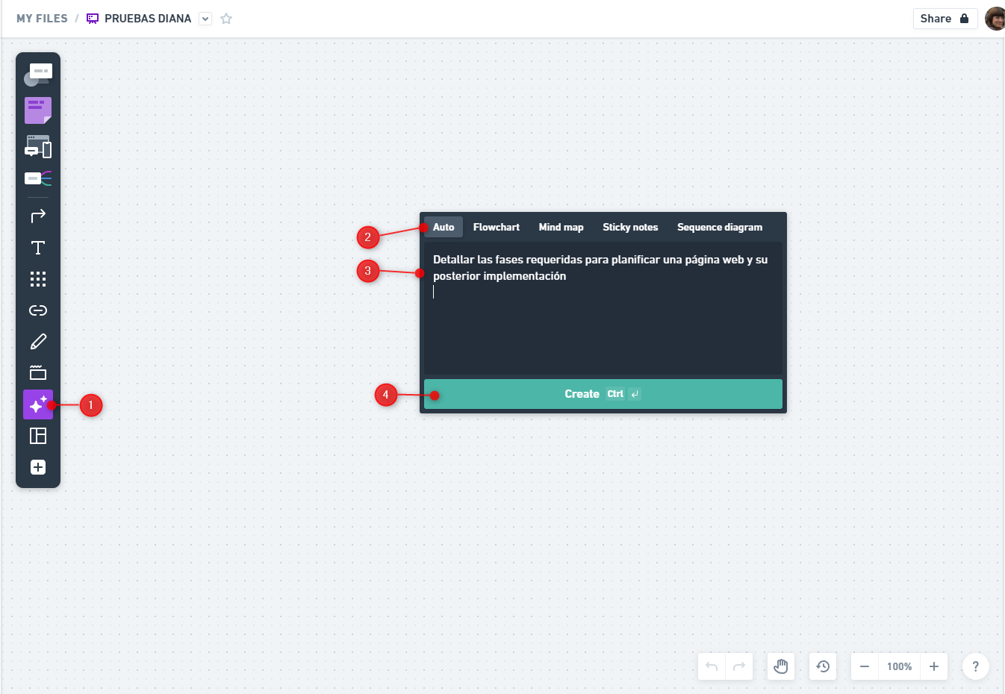

1. Tras elegir nuevo proyecto, en la barra desplegable el icono con estrellas despliega la pantalla en la que se podrá ingresar la petición de lo que queremos crear.
2. Existen varias opciones para mostrar los resultados: Flowchart, Mind map, Sticky notes, Sequence diagram y la versión AUTO en la que la propia IA procura seleccionar el modo que mejor se ajusta a la información a presentar. A continuación presentaremos los diferentes visionados.
3. Damos instrucciones a la IA de lo que deseamos (*Ver dificultades encontradas*).
4. Finalmente, ejecutamos para que se visione nuestra petición. Obtenemos lo siguiente:

Opción AUTO:

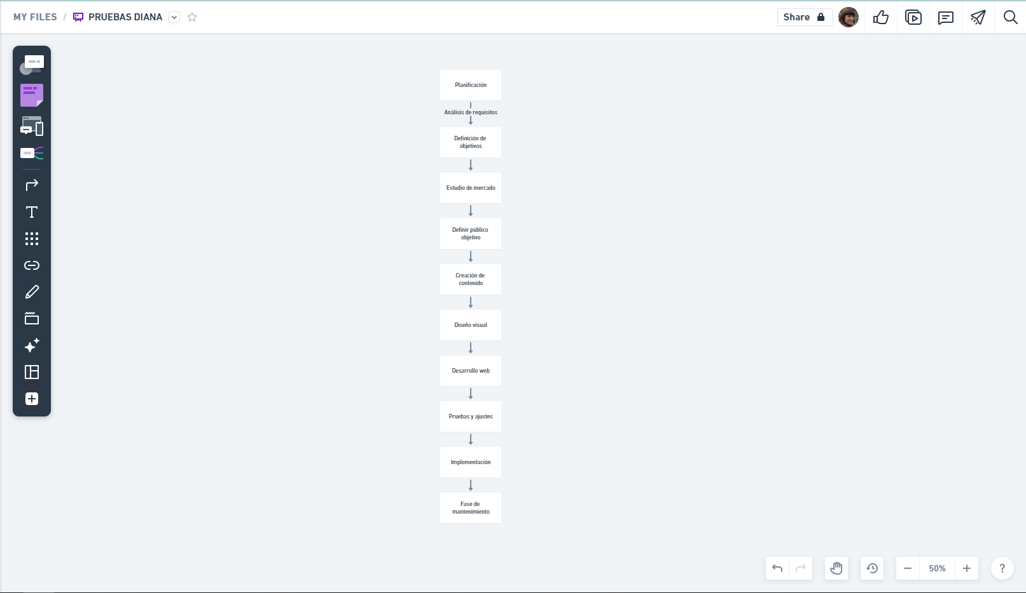

Opción Mind Map:

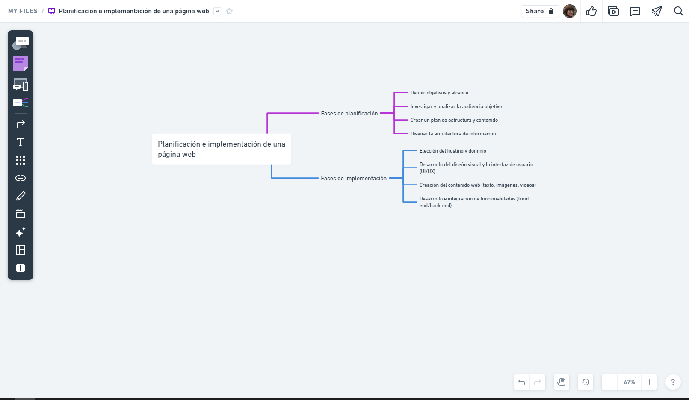

Opción Sequence diagram:

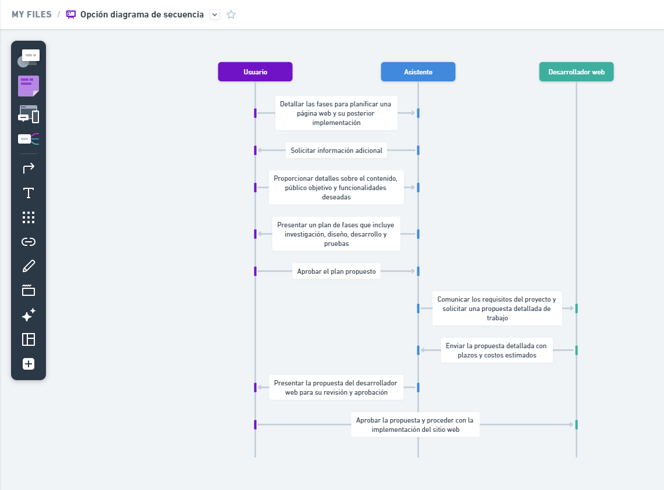

Opción Sticky Notes:

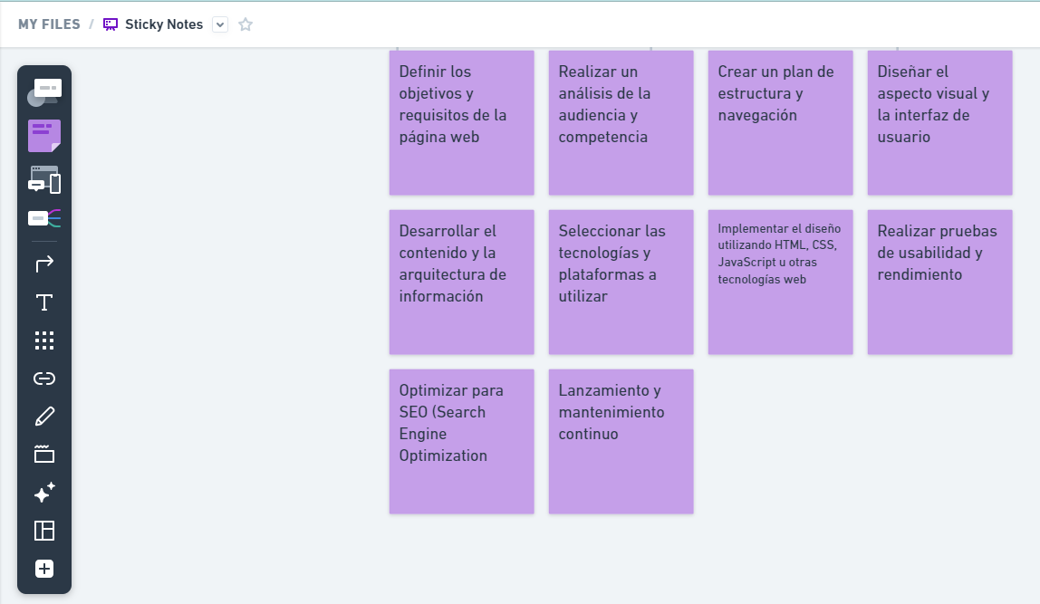

Opción Flowchart:

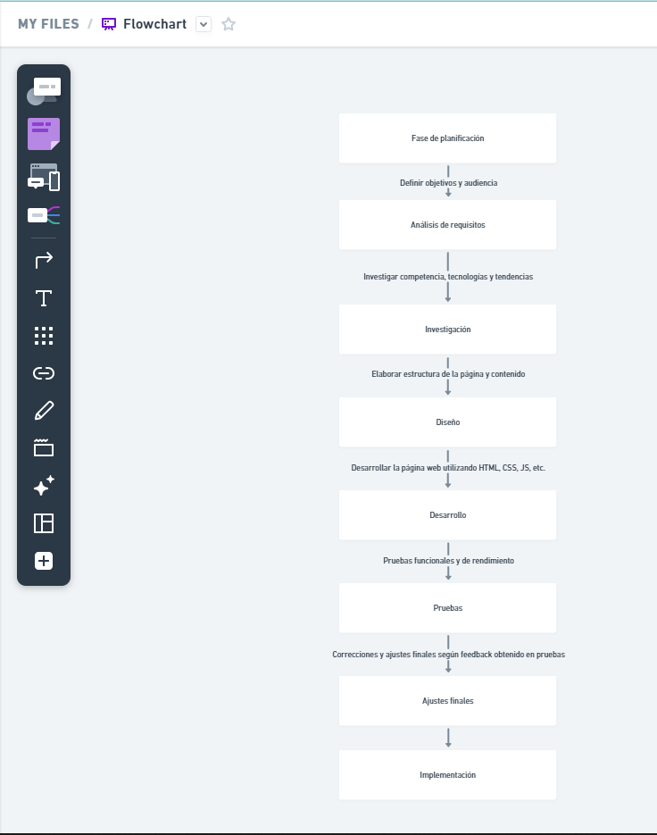

Dificultades encontradas:

* Las instrucciones en inglés suelen ser mejor acogidas por la aplicación. En ocasiones, es preferible redactar en inglés y solicitar que realice traducción al español del contenido.
* Dependiendo de la tipología del mapa que se solicite, se tendrán que detallar o simplificar las peticiones que se le realicen a la IA.